

***Федеральное агентство по рыболовству***

***Федеральное государственное бюджетное образовательное***

***учреждение высшего образования***

***«Астраханский государственный технический университет»***

**Система менеджмента качества в области образования, воспитания, науки и инноваций сертифицирована**

**ООО «ДКС РУС» по международному стандарту ISO 9001:2015**

|  |  |
| --- | --- |
| Институт | Информационных технологий и коммуникаций |
| Направление | 09.03.01 Информатика и вычислительная техника |
| Профиль | «Автоматизированные системы обработки информации и управления» |
| Кафедра | «Автоматизированные системы обработки информации и управления» |

**Лабораторная работа № 7**

**«Межсетевое экранирование и трансляция сетевых**

**адресов в GNU/Linux (nftables /netfilter).**»

по дисциплине «Проектирование сетей на базе cisco»

|  |  |  |
| --- | --- | --- |
|  |  | Работа выполнена студентом группы ДИНРБ-31  Кузургалиев Р.А. _____________________  (Фамилия И.О.) подпись |
|  |  | Проверил работу:  ст. преподаватель Старов Д.В.,____________  (ученая степень, ученое звание, Фамилия И.О.) |

Работа защищена

«___» _____________ 2024 г.

**АСТРАХАНЬ – 2024**

**СОДЕРЖАНИЕ ОТЧЕТА**

**Задание:**

Использовать виртуальные машины из предыдущих лабораторных работ. Развернуть виртуальную машину и установить на ней ОС Debian GNU/Linux, установить веб-сервер Apache. Сконфигурировать сетевые интерфейсы на виртуальных машинах.

**Ход выполнения работы:**

1. статус службы веб-сервера (sudo systemctl status apache2) на Debian-Web;

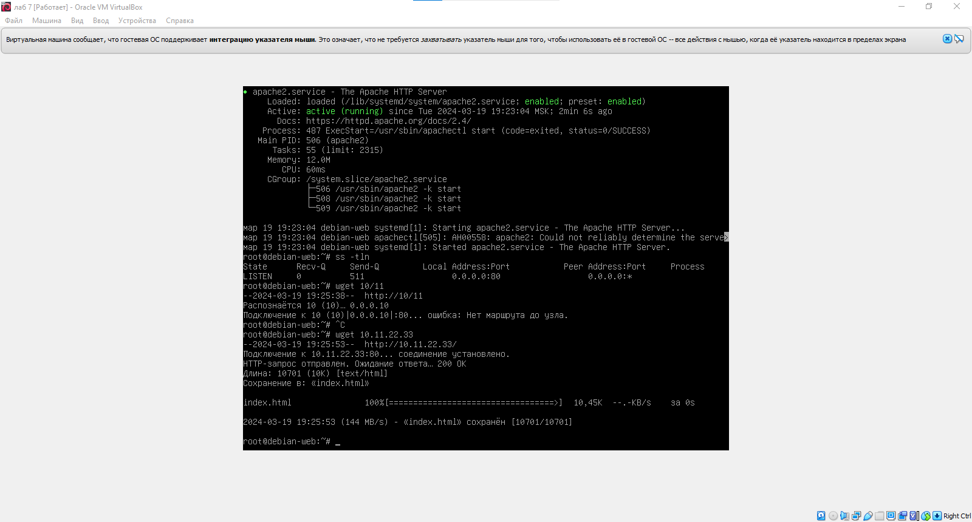

1. статус сетевых интерфейсов (ip a) на Debian-FW;

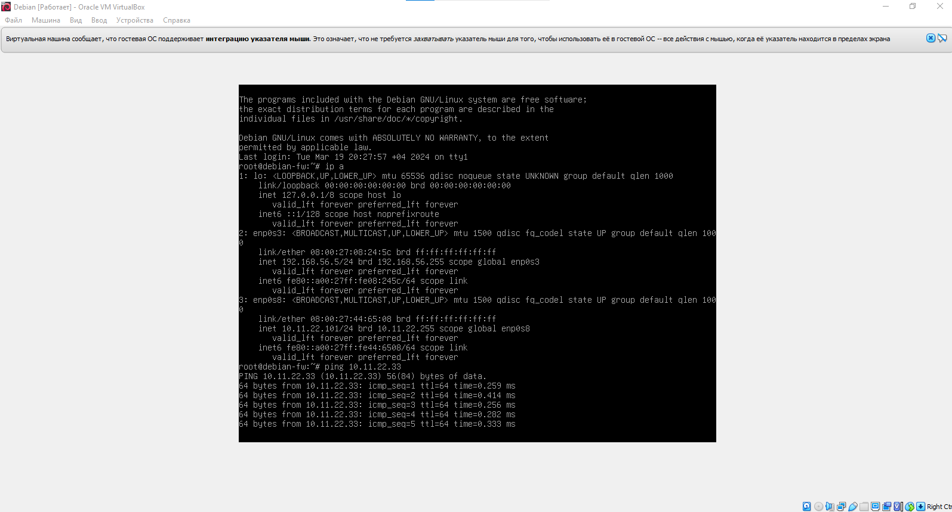

1. вывод команды «ipconfig» на Windows 10, трассировка маршрута до Debian-Web, а также снимок окна браузера с открытой страницей веб-сайта Debian-Web;

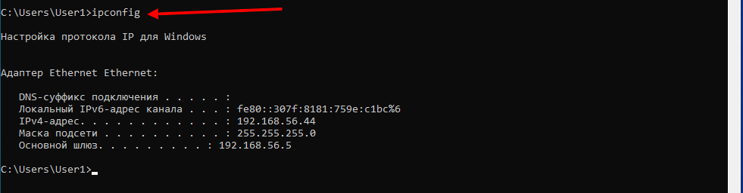

1. статус службы nftables (sudo systemctl status nftables) на Debian-FW;

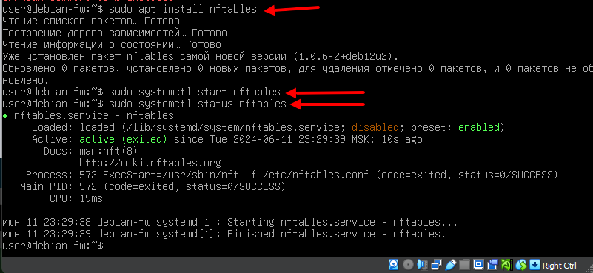

1. снимки результатов проверок на Dеbian-Web на этапе 17;

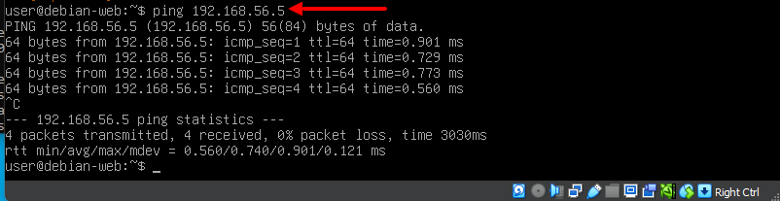

1. cодержимое файла /etc/nftables.conf на Debian-FW со всеми настроенными правилами, включая NAT;

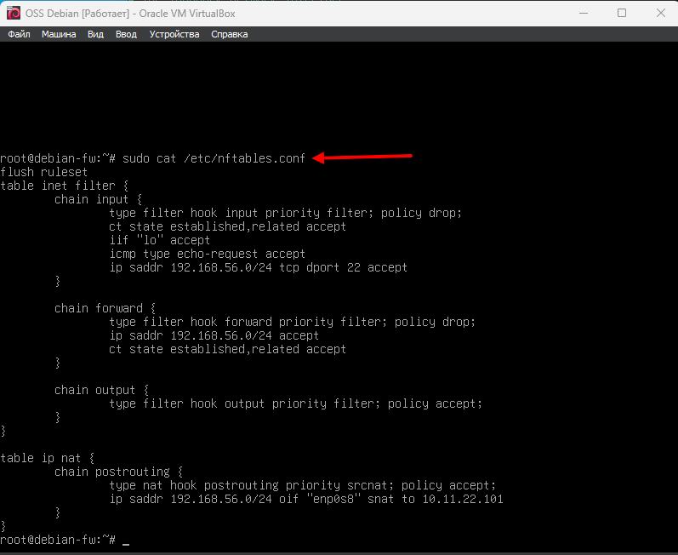

1. Информация о перехваченных утилитой tcpdump пакетах на Debian-Web (выделить IP-адрес, подставленный средствами NAT).

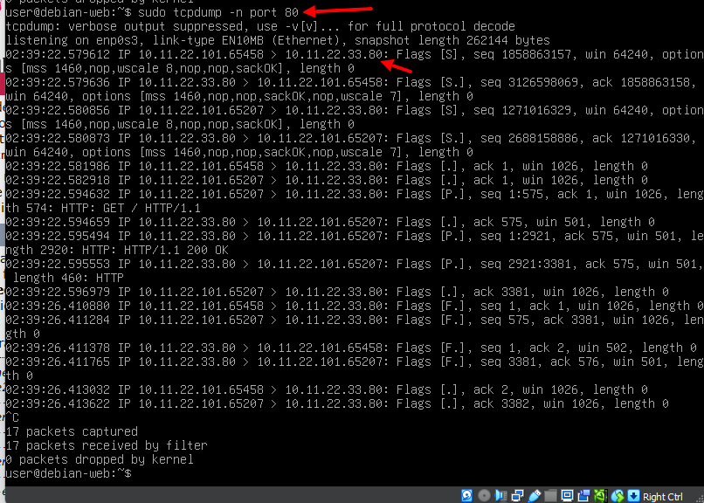

**Выводы:** в ходе лабораторной работы я понял как использовать виртуальные машины ОС Debian GNU, также развернул виртуальную машину и установил на ней веб-сервер Apache, конфигурировал сетевые интерфейсы на виртуальных машинах.